课堂活动记录单1
课题： 用字母表示数 |  | 学校：三河口小学 | 班级： 五（5）
执教者： 朱新辉 |  | 时间：2016.10.11 | 领域范畴： 数与代数
（运用几何直观的方法、步骤，附照片）  活动过程 | 首先情境导入，引入字母表示数；然后，体验探究，利用直观的图形，感悟用含有字母的式子表示数量关系和计算公式；通过自学、反思，掌握简写规则；最后总结提升在实际应用中巩固拓展。由易到难，层层深入，以便学生有效学习。为了顺利的构建从数字表示、语言概括到符号语言的转换流程，建立初步的符号感。  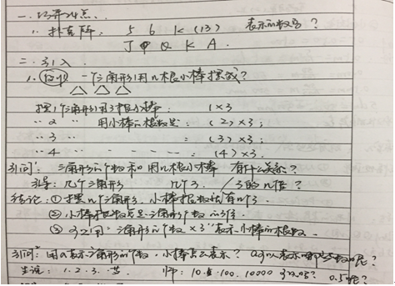  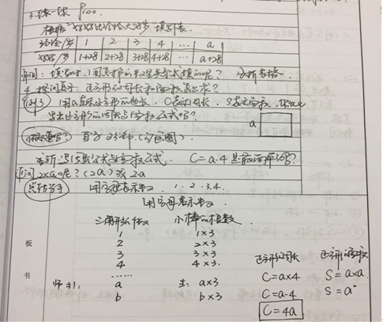  以三角形的形状特点和列表的策略，帮助学生以形象地、有条理地梳理知识，探索发现字母表示数的规律和解决问题的策略，运用了数形结合的数学思想渗透学习。
反 思 | 1、创设丰富的生活情境，使学生体会字母表示数的现实需要。  学生理解字母表示数需要一个长期的过程，需要经历大量的活动，积累丰富的经验。教学中，我不断提供给学生生活中常见的情景和具体事例，让他们在熟悉的环境中反复体会字母表示数的现实性。如利用学生熟悉的扑克牌参与运算，学生能自主地用具体的数代替字母进行计算，促进学生感悟用字母可以表示特定的数，感受到数学与生活的密切联系。教学中素材的取舍也以生活的亲近度和学生的熟悉度为标准，让学生在生活中学习，在熟悉的环境中体会字母的现实性。  2、分析生活性、趣味性强的数量关系，培养学生应用字母表示数的意识。  使学生有意识的应用字母解决实际生活中的问题，是本节知识的难点。所以，我在教学中在数量关系方面大泼笔墨，给了学生体验数学与现实的充分空间。如三角形到正方形到五边形再到多边形的逐层渗透，小动物年龄比大小以及挑战室的环节设计等，均为学生创造了广阔的探索天地。  3、增强新旧知识的联系，加深学生对字母表示数的意义的有效理解。  学生对字母表示数的理解不是一蹴而就的，需要反复的体验。为了发挥学生已有知识的有效作用，实现语言概括到字母表示的对比、过渡和加深，我分层次的安排了图形有关公式和熟悉的运算定律，激发学生进一步体验符号语言的优越性，使新旧知识在深层次上达到了统一。  含有字母的乘法算式的简写方法，属于“陈述性知识”,而四年级的学生已经有了一定的阅读能力和自学能力。为了提高课堂教学的效率，这里安排了学生自学简写规则,然后在运用中加强理解与认识，让学生在自主学习和反思中，深化对字母表示数的方法的理解。  一节课“轰轰烈烈”地度过，但更多的是课后的思考。课堂上学生寓教于乐，学习生活化，体现了学习的本质。但是，课堂上的集体呼应会造成一种人人都懂的假象。所以在日常性的数学课堂中，每节课确确实实要留有让学生独立作业的时间。正如苏霍姆林斯基所言：“如果一节课没有让学生静悄悄地完成作业的时间，我就很怀疑这节课的实效性。”毕竟数学技能的形成离不开一定的训练，或许精讲多练是我们传统数学课堂教学的精华，今天依然值得我们学习与借鉴。

填表人： 李 香
课堂活动记录单2
课题： 画画、数数 |  | 学校：三河口小学 | 班级： 一年级
执教者： 李香 |  | 时间：2016.9 | 领域范畴： 图形与几何  数与代数
（运用几何直观的方法、步骤，附照片）  活动过程 | 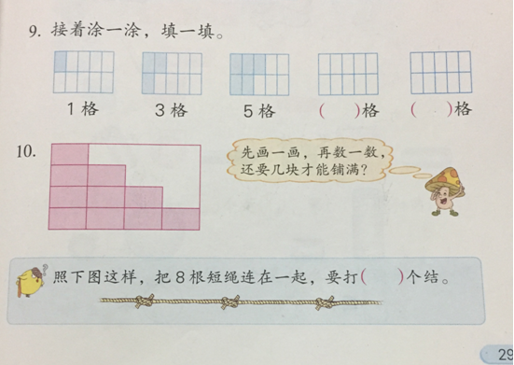  第9题，是找色块和数字的规律，主要是由形象的涂色规律让学生感悟出数字的规律：后一个数总比前一个数大，而且这两个数中间还隔了一个数。  第10题重点是引导学生初步体会数数方法的实际应用。通过创设情境先提出“还要几块才能铺满”这个问题，再启发通过画画、数数解决问题。  “思考题”引导看图发现：4根短绳连在一起要打3个结。再进一步启发想象或者画画：如果把5根短绳连在一起要打几个结？6根呢？  这3题都是跟空间想象能力与数形结合的数学思想有关，同样离不开几何直观的应用与教学。
反 思 | 《小学数学课程标准（2011年版）》的课标中提出了10个核心概念。它们是数感、符号意识、空间观念、几何直观、数据分析概念、运算能力、推理能力、模型思路、应用意识、创新意识。而几何直观的内容，主要指依托、利用图形进行数学思考和想象。它在本质上是一种通过图形所展开的想象能力。一年级学生认知特点是从具体形象思维到抽象逻辑思维，但这种抽象逻辑思维在很大程度上仍然是直接与感性经验相联系的，仍然具有很大成分的具体形象性。然而几何直观的方法不仅能帮助学生理解问题，也能帮助他们解决问题。

填表人： 李 香
课堂活动记录单3
课题： 比较大小（练习） |  | 学校：三河口小学 | 班级： 一（4）班
执教者： 李香 |  | 时间：2016.9 | 领域范畴： 数与代数
（运用几何直观的方法、步骤，附照片）  活动过程 | 一年级第一单元生活中的数《用一一对应的方法比较大小》一课中对数的大小的理解中可发挥画一画、动动手等形式，充分利用几何的直观性，能更具体生动地理解其含义，而使人留下难忘的印象，这对于数学理解是很有效的。在教学下题时，  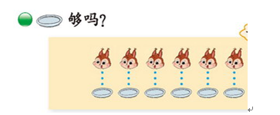  先让学生通过图，变一个数学故事，然后引导学生思考问题：盘子够吗？然后结合书上的图片，在黑板上用准备好的松鼠和盘子的图片摆一摆，做好示范，强调1只松鼠要对着1个盘子，逐一用线连起来，每只松鼠都有1个盘子，盘子没有多余，帮助学生理解这样就说明松鼠和盘子的数量一样多或相等。  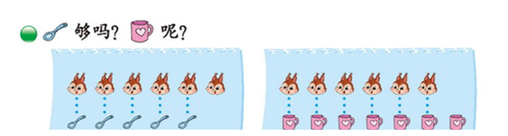  然后继续提问，餐厅里的勺子和杯子够用吗？在用学具来摆一摆，通过实际操作活动，引导学生清楚地表达：勺子的数量比松鼠的数量少1，杯子的数量比松鼠的数量多。
反 思 | 本节练习课的教学让我感悟到：在教学中我们需要注重与数学本质的沟通。然而，几何直观是为了更好的学习数学知识。教学时要强调对数学本质的认识，否则会将生动活泼的数学思维活动淹没在“形式化的海洋里。”  通过实践，我能深切地认识到如果学生能在数学学习中用几何直观去思考分析问题，遇到类似的问题能借助于类比、联想，那么一定能激发学生的创造意识，从而提高学生的创造性思维能力。

填表人： 李 香

